30-09-2014

Slutrapport

Projekttitel | Ventilationssamspil
Projekt-identifikation ¹⁾ | Projekt: 344-028, journal 464-11
Projektperiode (dato, år) | 01-01-2012 til 30-06-2014
Projektansvarlig  virksomhed | InVentilate ApS, Orionvej 2, 7430 Ikast  CVR: 32446809
Øvrige deltagere | Aalborg Universitet, Institut for Byggeri og Anlæg
¹⁾ ELFORSKs projektnummer, Energistyrelsens journalnummer

Projektlederens underskrift
Dato: 29-09-2014
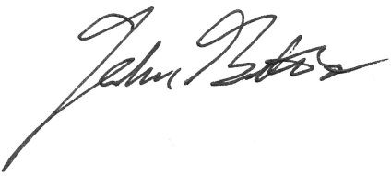
Navn: John Børsting
Underskrift:

Resume

Formålet med projektet var at lave løsninger til at reducere energiforbruget i renoveringsprojekter, hvori mikroventilation benyttes. Det kan gøres ved,
- at optimere samspillet mellem de forskellige indeklimasystemer (ventilation, varme, køling) og derved mindske det samlede energi- og/eller miljøbelastning.
- at udbrede anvendelsen af mikroventilation på renoveringsmarkedet ved at gøre det nemmere at renovere trinvist i en bygning og samtidigt sikre, at ældre indeklimasystemer kan virke i samspil med mikroventilationssystemet.

Forretningsgrundlaget for projektet er, at markedet for renovering af ventilationssystemer bliver større,
- når vi kan mindske energiforbruget for ventilation
- når vi kan reducere spild i andre indeklimasystemer, hvis ventilationen arbejder sammen med disse
- at bruge frikøling med udeluft i situationer, hvor det er optimalt
- at renovering kan ske trinvist i en bygning. (Den trinvise renovering kan være sektion for sektion eller i teknologitrin, hvor de forskellige indeklimasystemer udskiftes successivt.)
- at mikroventilation indgår i en større andel af renoveringsprojekter i bygninger

InVentilates decentrale mikroventilationsenhed (MicroVent) kom på markedet i 2012. Enheden sidder direkte i klimaskærmen og kan ventilere lokalt i et rum ved et meget lavt elforbrug (SEL < 400) og en høj varmegenindvindingsgrad (85%). Enheden måler mængden af luft samt rumtemperatur, udentemperatur og indblæsningstemperatur.

MicroVent indeholder også en styring til samspil imellem de enkelte ventilationsenheder. Styringen har til formål at reducere trækgener fra ventilationssystemet ved at registrere driftsforholdene for de enkelte ventilationsenheder og så ændre ventilationsstrategien løbende. Eksempelvis vil enheder køre med forskellige ventilatorhastigheder i henholdsvis indblæsning og udblæsning, når drivkræfter på eller i bygningen ændrer balancen i ventilationen. Det er nødvendigt med fælles koordinering af dette, da enhederne ellers vil kunne påvirke hinandens driftforhold.

MicroVent er meget egnet til successive renoveringsopgaver og kan virke autonomt rum for rum. Selvom det kan virke uafhængig af andre indeklimasystemer, så er det projektets ønske at spare energi ved at øge samspillet med andre anlæg. Arbejdet i projektet har lavet et grundlag for, at dette optimerede samspil kan fungere i mindre fysisk skala og med en bred vifte af renoveringsniveauer.

En af de store udfordringer i projektet var, at renovering med mikroventilation i mange situationer besværliggøres ved, at systemet skal kunne spille sammen med mange forskellige ældre og nye anlæg. Eksempelvis kan varmesystemet variere fra manuelle mekaniske radiatortermostater til gulvvarme, styret via BMS-systemets BACNET-forbindelse. Solafskærmning og kølesystem kan have tilsvarende yderpunkter i styringssnitflader.

Efter analyser har vi valgt at fokusere på integration med primært ældre og ”enkle” systemer. Projektets størrelse tillod ikke udvikling af mange forskellige interfaces, eksempelvis trådløse. Men det viste sig også, at det ville blive en suboptimering til det danske marked. Det blev hurtigt klar for os, at størstedelen af bygningsudstyr i danske bygninger har nogle forholdsvis enkle snitflader (hvis nogen). Vi skulle så definere nogle ”håndtag” i form af digitale/analoge ind- og udgange, som kunne lave det ønskede samspil med de eksterne systemer.

Oprindeligt havde vi forestillet os, at det i nogle renoveringsopgaver kunne være fordelagtigt at bibeholde det eksisterende ventilationssystem eller udsugning, som så kan virke som ekstrakapacitet ved større belastninger. I vinterperioden er der mindst behov for luftskifte men størst krav til graden af varmegenindvinding. Det betyder så, at det nogle gange vil være muligt at dimensionere mikroventilationssystemet til kun at dække ventilationsniveauet for atmosfæriske behov (CO2, luftfugtighed, VOC og forventede afgasninger/forureninger). Det ældre anlæg kan så startes af mikroventilationsstyringen, så det kan supplere med sug til frikøling eller luftskifte i særlige situationer med høj belastning.

Vores konklusion med dette var, at det ofte kan være fordelagtigt at benytte eksisterende udsugningsanlæg som ekstrakapacitet i situationer, hvor der kræves særligt meget luft. Det giver ikke mening, hvis anlægget kører i en stor procentdel af tiden, da alternativet med at indsætte ekstra mikroventilation energimæssigt er at foretrække.

Forestillingen om at benytte et ældre balanceret ventilationsanlæg sammen med MicroVent viste sig dog at give for mange praktiske problemer. Det skyldes primært, at differenstrykkene er meget forskellige på de to typer anlæg. Selv en lille ubalance i det centrale system vil give betydelig ubalance i MicroVent, som arbejder med mindre tryk. Hvis et sådant samspil skal virke, så skal der hastighedsstyring på én af ventilatorerne på det centrale anlæg, så bygningens interne tryk kan styres med en tryksensor og regulator. Denne løsning bliver dog ikke billig og vi valgte ikke at understøtte denne form for samspil.

I starten af projektet så vi på, hvordan MicroVent kunne registrere tilstanden af andre anlæg og hvordan den kunne påvirke driften af andre anlæg. Viden om andre anlægs driftstilstande kan eksempelvis være:
- Varmeanlæg, så ventilationsanlægget ved, hvornår frikøling kan bruges og hvornår fuld varmegenvinding er nødvendigt
- Kølesystem, hvor ventilationsanlægget kan assistere med frikøling, når temperaturen ude er lavere end inde. Eller køre med fuld varme(/kulde)-genvinding, når udetemperaturen var højre ude end inde.

Styringen skal kunne påvirke andre driftforholdene for andre anlæg, eksempelvis:
- Andre ventilationsanlæg, f.eks. et lokalt udsug, så det ekstra luftskifte kan medvirke til frikøling
- Varmeanlæg kan lukke helt, så der ikke er delvis varme på, når varmegenvindingen i ventilationen samtidigt nedreguleres

Teoretisk set kunne vi optimere bygningens samlede indeklimastyring ved at kunne styre ud fra samlet viden om anlæggene. Vi kunne benytte mere avancerede reguleringsalgoritmer, som udregner eksempelvis termisk masse, brugsmønster, forureningsniveau, fugtighedsakkumulation, forventet overskudsvarme og varmeprofil i løbet af en dagscyklus. Vi kunne benytte vejrprognoser for vejret til at optimere natkøling og muligvis forudsige brugernes beklædning.

I stedet for disse high-end løsninger valgte vi at fokusere på mere lavpraktiske metoder, som ville være mere overskuelige for personen, som skal implementere det. Hellere noget enkelt, som bliver brugt ofte i stedet for en optimeret løsning, som kun sjældent vil komme fuldt i brug (og samtidigt være implementeret korrekt).

Projektets forløb har overordet været:

Analyse af optimeringsmuligheder. Her undersøgtes, hvilke optimeringsmuligheder der findes til styringen af den samlede indeklima i bygningen. Udbyttet af denne analyse var en viden om de væsentlige situationer med energispild. Enten ved at nogle systemer arbejder i modsatte retning, f.eks. køling og varme samtidigt. Eller at et mere energiforbrugende system bruges, selvom der er andre muligheder. Dette kunne eksempelvis være kompressorkøling brugt i stedet for frikøling eller solafskærmning.

Analyse af ældre anlæg. Her indsamlede vi oplysninger om, hvilke typer af snitflader der er relevante for renoveringsmarkedet (fysiske forbindelser). Konklusionen var, at samspillet kan klares med ganske lidt udveksling af viden. Vi udvalgte nogle scenarier af anlæg, som så blev grundlaget for det videre udviklingsarbejde.

Det blev besluttet at lave analoge indgange og udgange direkte på MicroVent, som understøtter forskelligt samspil ved at kunne interface til forskellige ældre anlægs snitflader. Og dette kunne ske med en meget begrænset fordyrelse af MicroVent. Mulighederne for samspil med andre systemer er så altid tilstede og det kræver ikke gateways eller andet avanceret udstyr, som kunne komplicere og fordyre installationen. Ofte vil MicroVent også sidde fysisk tæt på de andre systemer eksempelvis radiatorer, så ledningstræk er begrænset.

Et interfacemodul til MicroVent blev udviklet og pladsforholdene i kabinettet ved interfaceprintet blev ændret, så det blev nemmere at køre ledninger til og fra MicroVent.

Det nye interfacemodul er sat i produktion og der er lavet en del installationer ved kunder, som kan bruges til test og verifikation. To installationer er konfigureret med samspil med varmesystemer men der er endnu ikke været kundeinstallationer, som har efterspurgt samspil med andre anlæg, så denne form for samspil er ikke prøvet i ”rigtige” kundeapplikationer.

Oprindeligt var det planlagt at lave en verifikation for samspillet ved at se på logdate for anlæg i renovationsprojekter. Dette har dog ikke været muligt/ønskeligt i dette projekt. Det skyldes, at det indtil videre kun er lavet renovationsprojekter med samspil med varmeanlæg, så kunne denne del vil kunne undersøges. Og ”reglerne” samspil med varmesystemet er så enkle, at de i praksis altid vil fungere korrekt.

English Summary

Micro Ventilation is very suitable for successive renovation and can operate independent of other indoor climate systems. In order to conserve energy, the interaction between the different climate systems (ventilation, heating, cooling) is improved by adding communication interface to other systems.

Interaction is made difficult by the fact that the system must be able to communicate with a variety of old and new systems. After analysis, we chose to focus on integration with mostly older and "simple" systems as the majority of used systems in Danish buildings have some relatively simple interfaces.

Regarding reuse of already installed ventilation system or exhaust it is our conclusion, that it can often be advantageous to use it in situations requiring high air change rates. But only as extra air extraction during free cooling.

We chose to focus on simple and practical methods for the interaction between the systems. This would be more manageable for the person who should implement the control wiring. Ra-ther use a simple object that is used often instead of an optimized solution, which will rarely get used (and implemented correctly).

Slutrapport

Oprindelig ansøgning:

Formål:

Formålet med projektet er at reducere energiforbruget i renoveringsprojekter, hvor mikroventilation benyttes. Det skal gøres ved,

- at optimere samspillet mellem de forskellige indeklimasystemer (ventilation, varme, køling) og derved mindske det samlede energi- og/eller miljøbelastning.

- at udbrede anvendelsen af mikroventilation på renoveringsmarkedet ved at gøre det nemmere at renovere trinvist i en bygning og samtidigt sikre, at ældre indeklimasystemer kan virke i samspil med mikroventilationssystemet.

Forretningsgrundlaget for projektet er, at markedet for renovering bliver større,

- når vi kan mindske energiforbruget for både ventilation og andre indeklimasystemer

- at renovering kan ske trinvist i en bygning. (Den trinvise renovering kan være sektion for sektion eller i teknologitrin, hvor de forskellige indeklimasystemer udskiftes successivt.)

- at mikroventilation indgår i en større andel af renoveringsprojekter i bygninger

Beskrivelse:

InVentilates decentrale mikroventilationsenhed ”MicroVent” frigives til markedet primo 2012. Enheden sidder direkte i klimaskærmen og kan ventilere lokalt i et rum ved et meget lavt elforbrug (SEL < 400) og en høj varmegenindvindingsgrad (80-90%). Enheden måler luftmængde, inde-/udetemperatur, luftfugtighed og CO2 (tilvalg). Ud fra disse informationer behovsstyres ventilationsniveauet i rummet og graden af bypass af varmegenvindingen.

En styring til samspil imellem de enkelte ventilationsenheder er også under udvikling. Styringen ”FlowTroll” har til formål at reducere elforbruget til ventilationssystemet ved at registrere driftsforholdene for de enkelte ventilationsenheder og så ændre ventilationsstrategien løbende. Eksempelvis vil enheder skifte til passiv (naturlig) ventilation, når drivkræfter på eller i bygningen giver mulighed for det, sammenholdt med de økonomisk og miljømæssig belastninger for el- og varmeproduktionerne.

Mikroventilation er meget egnet til successive renoveringsopgaver og kan i princippet virke autonomt rum for rum. Selvom det kan virke uafhængig af andre indeklimasystemer, så vil der kunne spares energi ved at øge samspillet med andre anlæg. Erfaringerne fra eksempelvis projekt 339-032 viser, at selv enkle spilleregler giver væsentligt mindsket forbrug.

Målet for projektet er derfor at lave et grundlag for, at dette optimerede samspil kan fungere i mindre fysisk skala og med en bred vifte af renoveringsniveauer.

Ressourceoptimal renovering med mikroventilation besværliggøres i mange situationer dog ved, at systemet skal spille sammen med ældre installationer. Varmesystemet kan variere fra manuelle mekaniske radiatortermostater til gulvvarme, styret via BMS-systemets BACNET-forbindelse. Solafskærmning og kølesystem kan have tilsvarende yderpunkter i styringssnitflader.

I nogle renoveringsopgaver kan det være fordelagtigt at bibeholde det eksisterende ventilationssystem, som så kan virke som ekstrakapacitet ved større belastninger. I vinterperioden er der mindst behov for luftskifte men størst krav til graden af varmegenindvinding. Det betyder så, at det nogle gange vil være muligt at dimensionere mikroventilationssystemet til kun at dække ventilationsniveauet for atmosfæriske behov (CO2, luftfugtighed, VOC og forventede afgasninger/forureninger). Det ældre anlæg kan så startes af mikroventilationsstyringen, så det kan supplere med sug til frikøling eller luftskifte i særlige situationer med høj belastning. Renoveringen af bygningens ventilation bliver så billigere, hvilket vil øge udbredelsen af mikroventilation og dermed give en reduktion af elforbruget på landsplan.

Vi ønsker at lave en styring til mikroventilationssystemer, så styringen kan registrere tilstanden af andre anlæg og/eller påvirke driften af andre anlæg. Viden om andre anlægs driftstilstande kan eksempelvis være:

- Varmeanlæg, så ventilationsanlægget ved, hvornår frikøling kan bruges og hvornår fuld varmegenvinding er nødvendigt

- Kølesystem, hvor ventilationsanlægget kan assistere med frikøling, når temperaturen ude er lavere end inde

- Andre ventilationsanlæg, f.eks. et lokalt procesudsug, så det ekstra luftskifte kan medtages i behovsreguleringen i rummet

Styringen skal kunne påvirke andre driftforholdene for andre anlæg, eksempelvis:

- Eksisterende ventilationsanlæg kan kaskadekobles som slavesystem til mikroventilationssystemet

- Varmeanlæg kan lukke helt, så der ikke er delvis varme på, når varmegenvindingen i ventilationen samtidigt nedreguleres

- Solafskærmning vil ofte være et nyt anlæg og det kan så modtage et styresignal, når varmeindstrålingen skal reduceres

- Køleanlæg kan kontrolleret startes i de situationer, hvor det er mere økonomisk og miljømæssigt optimalt end frikøling

Vi vil kunne optimere bygningens samlede indeklimastyring ved at kunne styre ud fra samlet viden om anlæggene. Vi kan benytte mere avancerede reguleringsalgoritmer, som udregner eksempelvis termisk masse, brugsmønster, forureningsniveau, fugtighedsakkumulation, forventet overskudsvarme og varmeprofil i løbet af en dagscyklus. Vi kan benytte vejrprognoser for vejret til at optimere natkøling og muligvis forudsige brugernes beklædning. Ved brug af kendskab til kalender kan vi optimere indeklimaet til brugsmønsteret, både vedr. arbejdsdage/helligdage, men også via aktivitetskalender for lokaler i bygninger, f.eks. skoler. Vi kan desuden bruge kendskab til løbende priser og miljøbelastning for el, varmeproduktion og køling til at fordele konditioneringsopgaven mest optimalt.

Indholdet af projektet er således at opbygge et styring, som kan kommunikere til forskellige ældre anlægs snitflader og som kan benytte avancerede modelleringer og algoritmer til optimering af den samlede drift. Projektet deltes op i følgende faser:

1) Analyse af optimeringsmuligheder: Her undersøges, hvilke optimeringsmuligheder der findes til styringen af den samlede indeklima i bygningen (eksempelvis EiSE-driftsstrategien, forcasts m.v. )

2) Analyse af ældre anlæg: Her indsamles oplysninger om, hvilke typer af snitflader der er relevante for renoveringsmarkedet (fysiske forbindelser og softwareprotokoller)?
3) Analyse af eksisterende gateways: Her undersøges forskellige komponenter på markedet, som kan understøtte en delmængde af snitfladerne.
4) Rentabilitet: Ud fra en rentabilitetsanalyse udvælge vi de snitflader, som er relevante at understøtte
5) Udvikling: I denne fase udvikler vi et interfacemodul til ventilationsstyringen
6) Integration og test: Her sammensættes1-2 systemer med indkøbte og egenudviklede interfacemoduler. Systemer monteres i renovationsprojekter, hvori vi kan logge logge data for den efterfølgende driftsperiode.
7) Verifikation: Data for seks måneders drift analyseres for uhensigtsmæssigheder. Resultaterne sammenholdes med ”typiske” driftstilstande fra lignende bygninger uden optimering af systemsamspil.

Relevans:

Projektansøgningen ventilationssamspil omhandler komfortventilation af eksisterende bygninger og relaterer sig derfor til følgende indsatsområder i PSO-udbuddet:

1. Bygninger

2. Ventilation

5 Effekt og styringselektronik

Med de energipolitiske krav til yderligere reduktioner af bygningers energiforbrug har markedet for klimatisering et tvingende behov for at få tilført en ny teknologi, som kan reducere energiforbruget i såvel eksisterende som nye bygninger. Reelt set kan ingen af de eksisterende klimatiseringsteknologier på sigt leve op til kravene uden markant stigende anlægsomkostninger. Set i dette lys er nye energibesparende teknologier påkrævede.

Jf. Strategi for reduktion af energiforbruget i bygninger, Regeringen, april 2009 skal de energipolitiske mål især hentes i den eksisterende bygningsmasse, idet nybyggeriet kun udgør 1 % af den samlede bygningsmasse. Idet bygningsmassen af eksisterende bygninger er så stor, og fordi varmetabet i eksisterende bygninger er langt større end i nye bygninger finder det samlede energiforbrug ved bygningsdrift derfor sted i eksisterende bygninger. Netop kravene til reducering af energiforbruget i bygninger sætter nye krav til tætheden i bygningers klimaskærme. Med øget tæthed af bygningens klimaskærme forøges samtidig behovet for ventilation og klimatisering af bygningen for at sikre et godt indeklima og undgå fugtskader i konstruktionerne.

I eksisterende bygninger er installation af ventilation- og klimatiseringsanlæg imidlertid en bekostelig affære, når rørføringer med mere skal bygges ind. Nogle gange er det sågar helt umuligt, fordi de eksisterende ventilationsteknologier stiller krav til fx etagehøjde.

MikroVent har en stor konkurrencefordel i forhold til eksisterende bygninger, idet systemet fungerer uden rørføringer og er nemt at installere i forbindelse med fx udskiftning af vinduer. Dette forhold kombineret med det store markedspotentiale gør, at InVentilate ser såvel det professionelle som det private renoveringsmarked som vigtige for at opnå regeringens mål om reduktion af energiforbruget i bygninger.

Mikroventilation er en sådan energibesparende teknologi. Dels bliver det muligt at indbygge ressourcebesparende klimaanlæg i eksisterende bygninger uden høje anlægsomkostninger, og dels bliver det muligt at indfri fremtidens øgede behov for klimatisering af bygninger, der indirekte skaber kravene til energireducering qua krav til øget tæthed af klimaskærmen. Særligt i forhold til renovering kan mikroventilation gøre en forskel, fordi systemet gør det muligt at montere klimasystem i en eksisterende bygning uden ekstraordinere store omkostninger til indbygningen af rør. I eksisterende bygninger uden den fornødne etagehøjde til ventilationsrør vanskeliggøres klimatisering ikke kun betydeligt pga. forøgede anlægsomkostninger, men også helt konkret pga. etablering af den fornødne volumen til rør i bygningens eksisterende konstruktioner.

Ved at udvikle en ny samspilsmetode til samspil mellem Mikroventilation og central ventilation vil byggebranchens aktører få nye muligheder for at efterleve stadig skærpede energikrav til ved bygningsdrift uden at gå på kompromis med bygningens æstetik og funktionalitet. Dette betyder, at energiforbruget til ventilation af bygninger reduceres markant og at anlægs- og driftsomkostninger er markant lavere end klimasystemer med central rørføring. Dette har stor positiv betydning for bygningsrenovering, idet anlægs- og driftsbesparelser er attraktive for byggeriets aktører.

Støtte til projektet Ventilationssamspil vil øge elbesparelsen ved bygningsdrift i 2 henseender. Dels ved at rentabiliteten ved renovering øges hvorved omfanget af renovering ældrebygninger acceleres og dels ved at energitunge centrale systemer i øget omfang konverteres til mikroventilation.

Den potentielle el besparelse i den eksisterende bygningsmasse er 1.184.677.973 KWh

Efter 5 år er el besparelsen beregnet til akkumuleret i peioden 65.157.289 KWh

Efter 5 år er el besparelsen beregnet til akkumuleret i peioden 882.585.090 KWh

F&U-indsats

Udviklingsarbejdet i InVentilate er lagt an på at modsvare det momentum, der i udpræget grad er opstået i byggebranchen som følge af kravene til reduceret energiforbrug. Udviklingsarbejdet og relaterede produktlanceringer er tilrettelagt i to faser.

I første fase lanceres generationer af MikroVent. Lanceringen opstartes ultimo 2011. Lanceringen gør det muligt at introducere mikroventilationskonceptet til markedet og indgå i dialog med markedets aktører om de fordele og muligheder, som konceptet betyder for alle i branchen.

I anden fase lanceres produktrækken udviklet under projektet ”Ventilationssamspil”. Såfremt projektet ”Ventilationssamspil” støttes af ELFORSK udvikles metoder produktrækken i 2012 og 2013. Lanceringen finder sted i 2014. På dette tidspunkt er branchen informeret om mikroventilationskonceptet gennem InVentilates markedsføring i 2012 og 2013. Branchen står desuden over for en yderligere skærpelse af kravet om reduceret energiforbrug ved bygningsdrift. Skærpelsen bliver implementeret i Bygningsreglementet gældende fra 2015, hvor tærskelværdierne for det maksimale energiforbrug ved bygningsdrift reduceres til 41 kWh/m2/år fra 71 kWh/m2/år.

2014 er det helt rigtige år at lancere metoder og produkter udviklet under projektet Ventilationssamspil. Branchen er gjort bekendt med mikroventilationskonceptet og står samtidig overfor at skulle implementere en ny energibesparende teknologi for at kunne opretholde rentabilitet og efterleve kravene til energiforbrug formuleret i BR 2015.

InVentilate er imidlertid et ungt innovativt selskab som endnu ikke har opnået cashflow på salg af produkter. Selskabets aktiviteter har udelukkende været produktudvikling. Da selskabets drift primært finansieres af selskabets egenkapital, har selskabet ikke mulighed for at finansiere hele projektet allerede i 2012 og 2013. Opnås der ikke støtte til projektet, skal projektet udskydes indtil InVentilate har opnået tilstrækkeligt cashflow på de produkter, som lanceres ultimo 2011 og 2012. I en sådan situation kan InVentilate ikke lancere metoder og produkter udviklet under projektet ventilationssamspil inden 2015. InVentilate vil da miste momentum i forhold til mulighederne i markedet. Forretningspotentialet, eksportmuligheder og relaterede arbejdspladser vil gå tabt.

Formidling

Resultaterne af det ansøgte projekt skal overordnet formidles til beslutningstagere inden for byggebranchen, som har interesser i og/eller kompetencer inden for ventilation.

Aalborg Universitet bidrager til formidling af resultaterne gennem en artikel i HVAC-magasinet.

Målgrupperne og deres incitamenter

InVentilate har defineret følgende målgrupper ift. projekt Ventilationssamspil.

1. Slutbrugeren sammen med bygherren

2. Tekniske rådgivere

3. Entreprenøren
På baggrund af målgruppeinterviews og projektdeltagernes mangeårige erfaring i byggebranchen har InVentilate identificeret i alt tre overordnede forskellige incitamenter, som målgrupperne kan have ved valg af tekniske installationer, herunder ventilation. Disse incitamenter skal adresseres og vægtes forskelligt i markedsføringen af produktet til målgrupperne.

Det grønne incitament

En repræsentant fra det grønne incitament fokuserer på, at produktet er energibesparende – og som følge heraf udleder mindre CO2. Kernefordelen MikroVent vil for repræsentanter af det grønne incitament være, at der er tale om et energi- og CO2-besparende produkt, der sikrer et optimalt indeklima. For denne gruppe vil det grønne incitament derfor være det, der gør, at man ønsker at granske produktet nøjere. Minimerede anlægs- og driftsomkostninger og tekniske krav vil udgøre produktets ekstra fordele. I reglen vil repræsentanter af det grønne incitament ofte være bygherrer og slutbrugere.

Markedskommunikationen til denne gruppe skal derfor fremhæve, at MikroVent er et energi- og CO2-besparende produkt, som sikrer et optimalt indeklima. Budskaberne skal udformes i et ikke-teknisk, men let tilgængeligt sprog, som møder modtageren i øjenhøjde gennem såvel massemedieret som interpersonel kommunikation.

Det tekniske incitament

En repræsentant fra det tekniske incitament fokuserer på, at produktet har en høj teknisk performance, som lever op til bruger- og myndighedskrav. I praksis vil repræsentanter af det tekniske incitament typisk være den tekniske rådgiver. For det tekniske rådgiver er det en forudsætning, at ventilationsproduktet leverer en god luftkvalitet i bygningen, og dette incitament går derfor forud for MikroVent det grønne incitament, da bygherrens CO2-reduktion og driftsomkostninger ikke er direkte relateret til de aftaleforhold (ABR 89 og par/FRI´s ydelsesbeskrivelser) som udgør rammerne for den tekniske rådgivers arbejde for bygherren.

Anvendelse af MikroVent får imidlertid nogle afledte positive effekter for den tekniske rådgivers projekteringsproces – effekter som gør produktet yderst interessant for teknikeren at foreskrive. Ud over at levere en rådgivning på et højt fagligt niveau, har den tekniske rådgiver fokus på at sikre egen sagsøkonomi på egne projekter. Med MikroVent bliver rådgiverens projekteringsproces mindre kompleks, hvorved rådgiverens timeforbrug minimeres og sagsøkonomien forbedres. Dette forhold skyldes, at det, som beskrevet i ABR 89, er udbredt praksis at honorere den tekniske rådgiver med fast honorar. MikroVent gør projekteringsprocessen mindre kompleks inden for:

1. dimensionering af rør

2. koordinering af rørføringer i forhold til andre bygningsdele
3. minimering af bygningens energiramme

Det økonomiske incitament

MikroVent medfører yderligere markante besparelser på anlægsomkostninger ved renovering af bygninger og driftsomkostninger ved bygningsdrift.

Resultater

Resultaterne af de forskellige aktiviteter ligger i ikonerne, som kan åbnes ved dobbeltklik.

Samspilsscenarier:
Regneark med gennemgang af mulige funktionsudveksling mellem forskellige systemer. Heri beskrives interaktioner mellem systemer i forskellige scenarier.

Typer af installationer
Statistik på bygninger i forsøg på at få information på typen og alderen af installationer. Resultaterne var ikke særligt entydige.

Kontrolstrategier udformet til MicroVent med fokus på natkøling.

Detektering af radiatorindstilling
Forsøg på detektering af termostat-temperatur kun ved hjælp af MicroVent og statistiske beregninger. Formålet med dette var at undersøge, om det var muligt at detektere radiatortermostatens indstilling.

MicroVent ventilationsenhed:

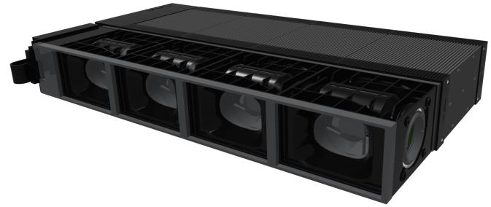

De nye ind- og udgange til samspil med andre installationer.
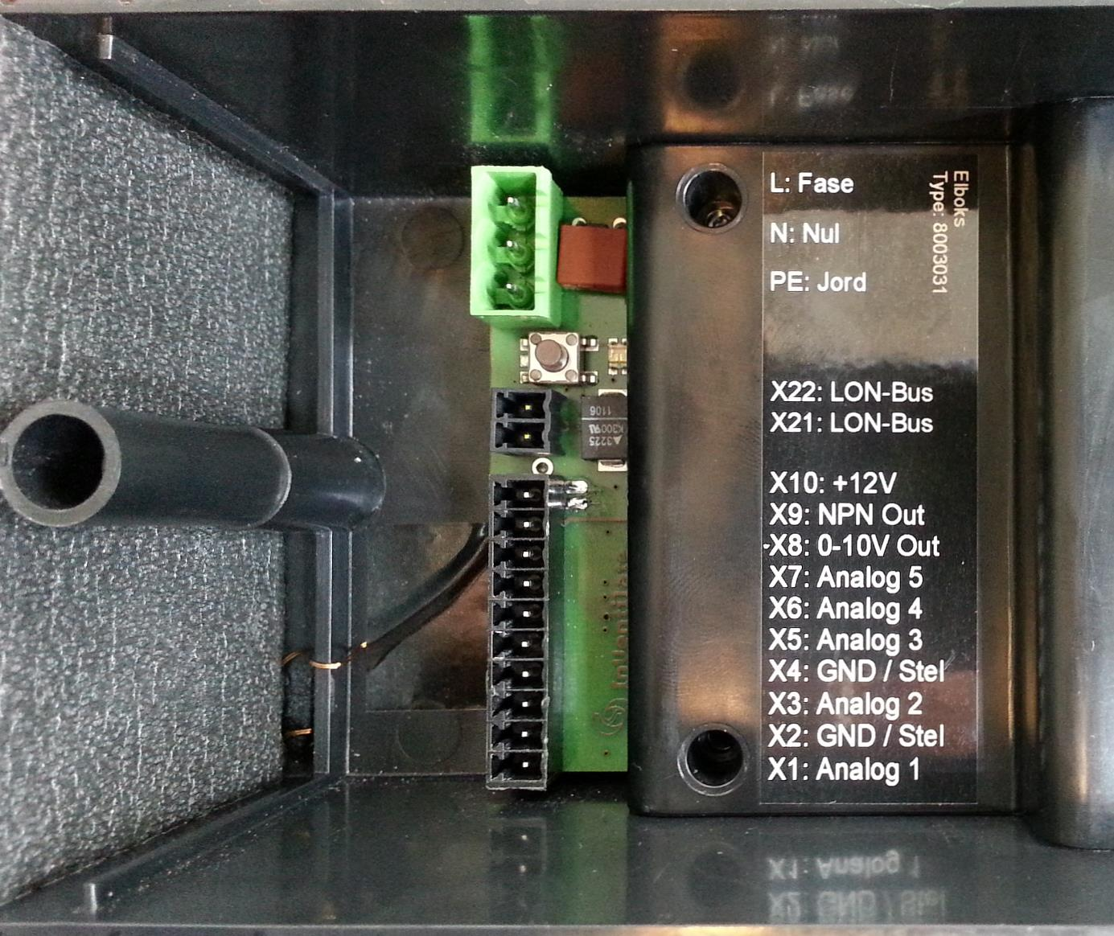

Ind- og udgange i MicroVent:

Indgang 1 og 3 er kontaktindgange, som kan modtage signaler fra eksterne relæer eller digitale sensorer. De kan også bruges som analoge indgange til eksterne styresignaler, f.eks. ventilatorhastighed
.
Indgang 5-7 er default sat op som analoge sensorer. Her kan tilsluttes CO2. og/eller fugtighedssensorer, som vil gøre ventilationen behovsstyret. En temperatursensor kan bruges til ekstern måling af rumtemperaturen eller til at måle temperaturen på andre dele i installationen.

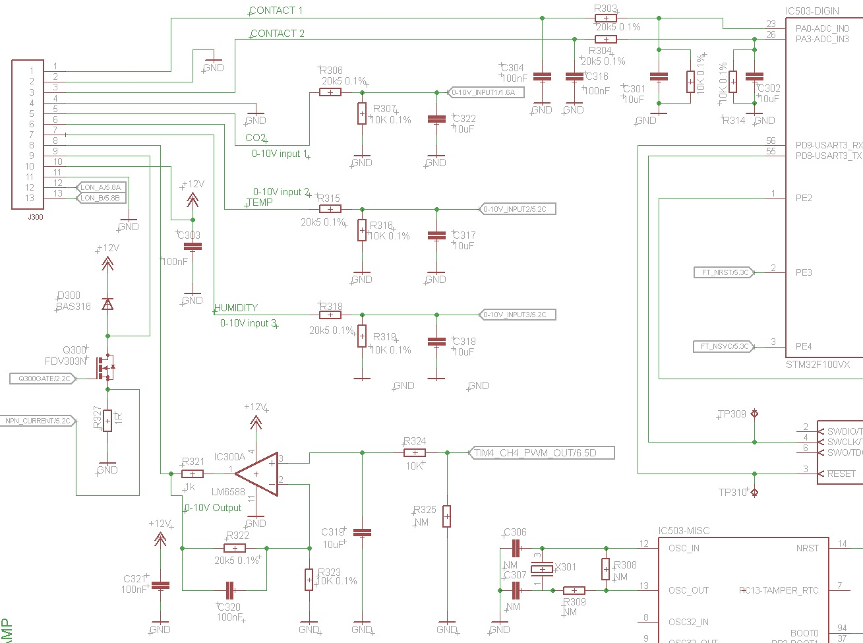

LON funktionsblok:

I dette eksempel bruges en ekstern sensor på MicroVent til at måle radiatorens temperatur. Hvis denne er højere (+2 grader) end rumtemperaturen, så må frikøling og natkøling ikke benyttes, da dette vil give øget energiforbrug ved samtidig opvarmning og afkøling.

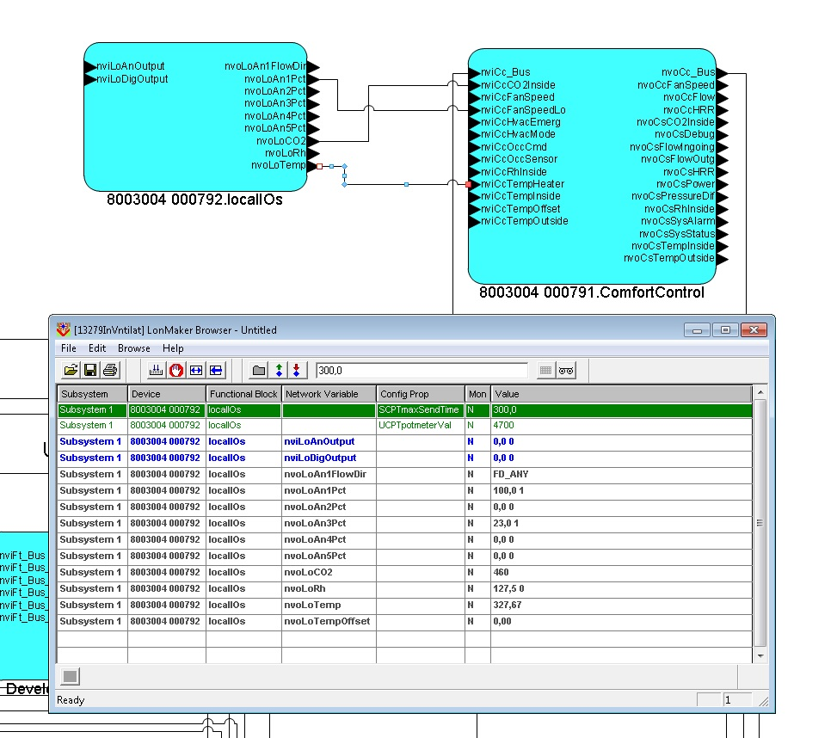

Echelon Smartserver

Forsøg er lavet med denne løsning, som giver mulighed for at overføre signaler i samspillet mellem forskellige fabrikater og teknologier via skyen.

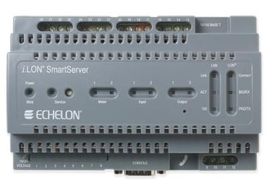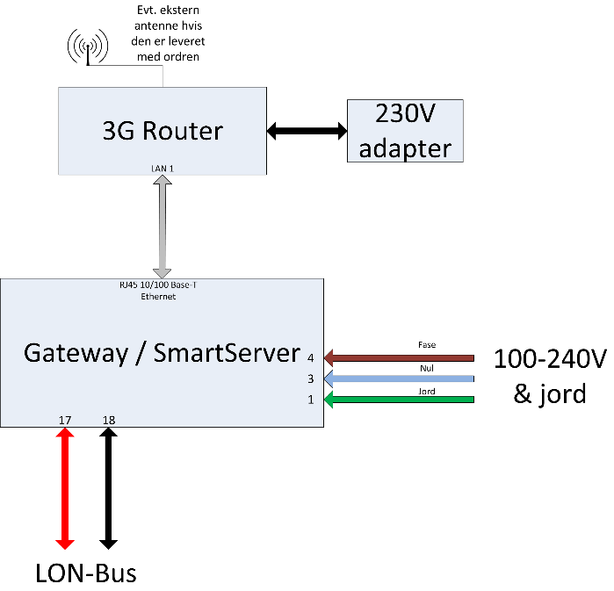

Smartserveren virker som gateway mellem LON funktionsblokkene og en server på nettet. Serveren kan lave forespørgsler og sætte værdier i ventilationsenhederne via Ethernet og SOAP/XML.

I samarbejde med IC-meter har vi lavet en opstilling, hvor vi med vores server henter CO2-værdien fra en IC-meter måler på IC-meter’s server. Denne værdi bliver efterfølgende sendt via SOAP til en MicroVent i en forsøgsopstilling i forbindelse med et mødelokale.

Udveksling af informationer mellem forskellige fabrikater og typer af udstyr bliver helt klart fremtiden. Og det kommer i høj grad til at ske via serverløsninger.

På nuværende tidspunkt virker det dog for besværligt at lave disse forbindelser, da der ikke er ”standardværktøjer” til det. Samtidigt kræver det nogle serverløsninger, som både er stabile her og nu, men som også vil være der om 10 år….

